**今日动态**

**4月3日 星期三 来园16人**

一、来园

今天**常阳浩、汪语晗、高语汐、郭奕鸣、季萱菡、储奕、朱瑾玥、苏安柒、汪刘懿、万洛依、卢彦霖、胡恩俊、朱长睿、韩鑫桐、徐宁川、徐宁岩**小朋友能坚持来园，为你们点赞哦。

二、集体活动：手指点画《花儿真美丽》

今天上午，我们开展了手指点画《花儿真美丽》。春天的花竞相开放，红的像火，黄的如金，粉的似霞……到处都是五彩缤纷的景象。用手指点画,具有一般用画笔无法获得的乐趣。孩子们用自己的手指印加上一些简单的笔划,就可以绘画出无数生动活泼、新奇有趣的画面。本次活动主要是让孩子在手指点画花儿的基础上，表现大小不同的花朵，感知春天的美丽。

活动中，能用手指点画，来表现大小不同的花朵感知春天的美丽，体验手指点画带来的创作乐趣小朋友有**常阳浩、汪语晗、高语汐、郭奕鸣、季萱菡、储奕、朱瑾玥、苏安柒、汪刘懿、万洛依、卢彦霖、胡恩俊、朱长睿、韩鑫桐、徐宁川、徐宁岩，**真棒！

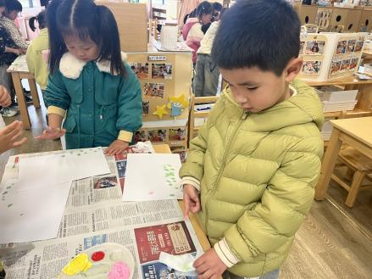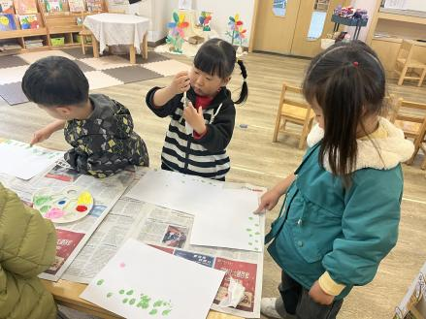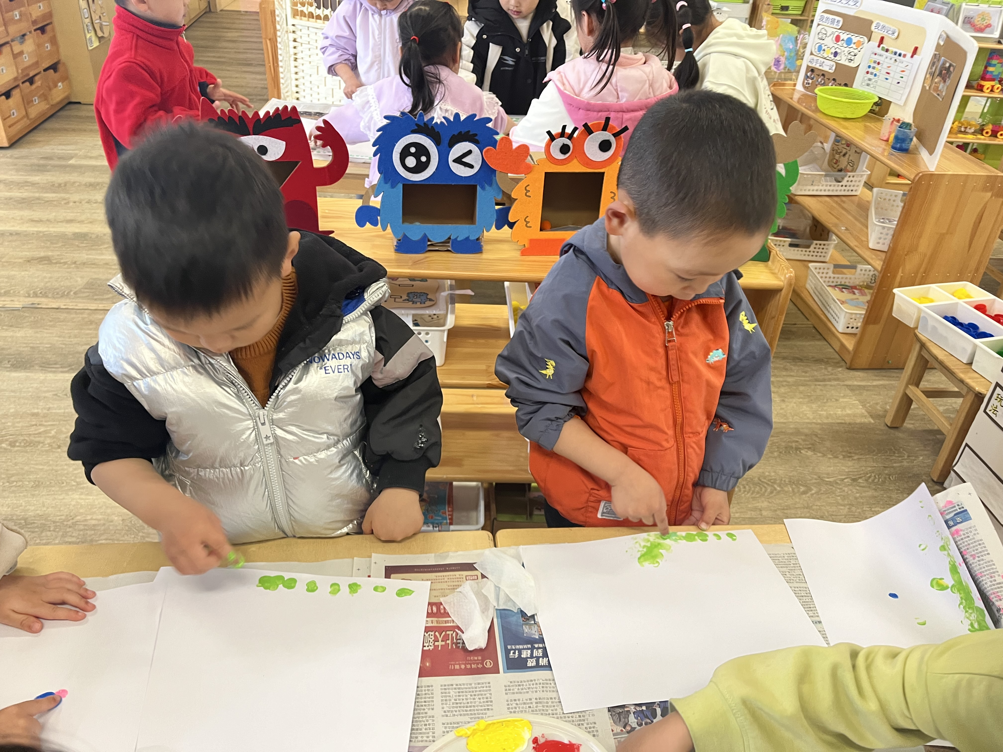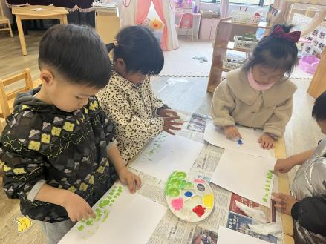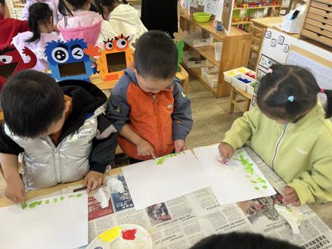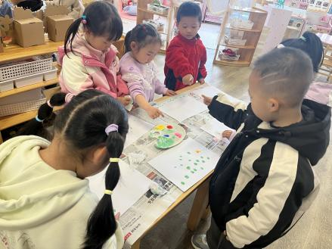

1. 区域游戏

|  |  |
| --- | --- |
| 区域 | 游戏幼儿 |
| 科探区 | 万洛依、高语汐 |
| 益智区 | 季萱菡 |
| 建构区 | 常阳浩、郭奕鸣、朱长睿、胡恩俊 |
| 娃娃家 | 汪语晗、韩鑫桐、苏安柒、汪刘懿 |
| 图书区 | 朱瑾玥、储奕 |
| 美工区 | 卢彦霖、徐宁川、徐宁岩 |

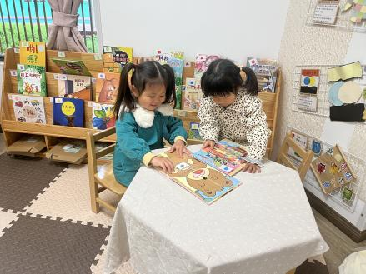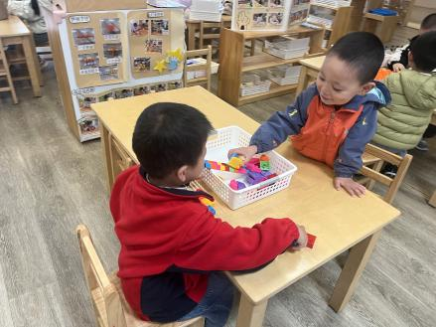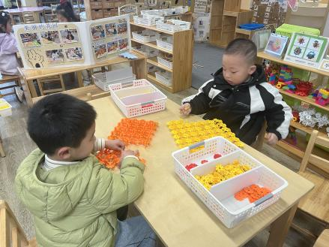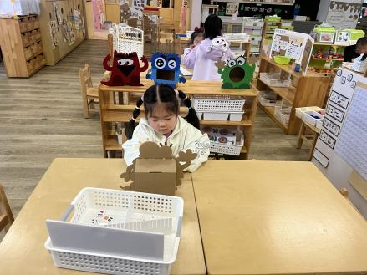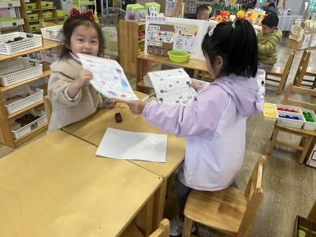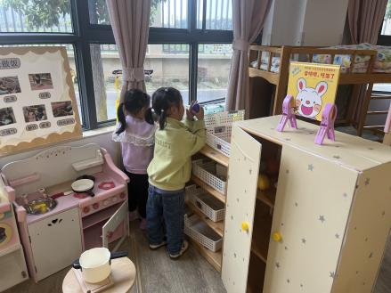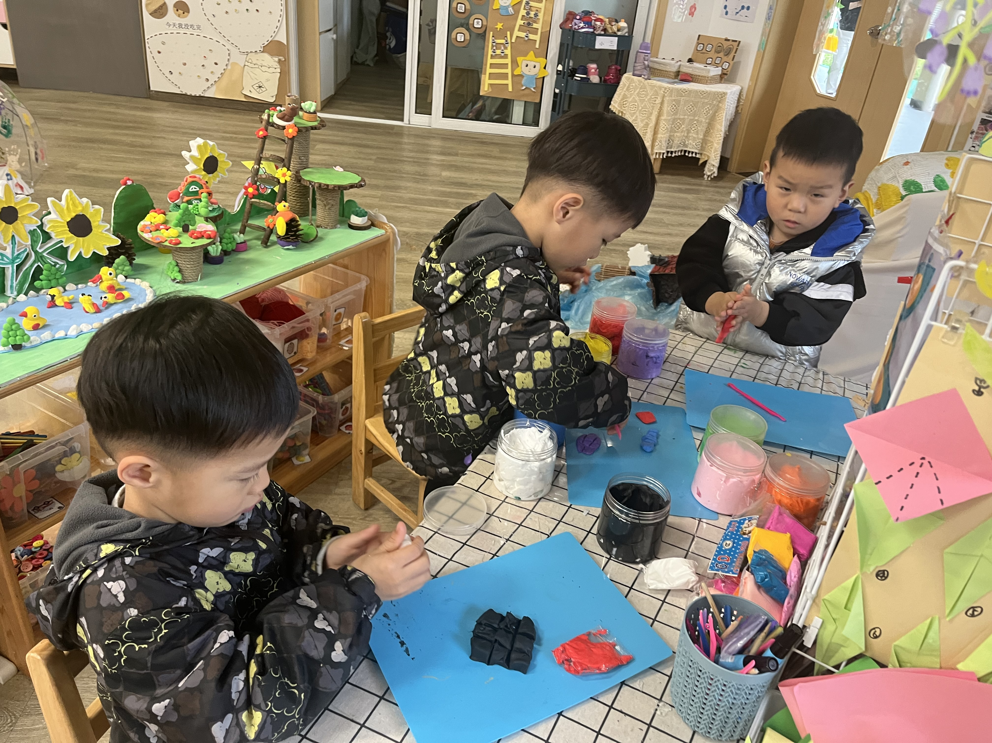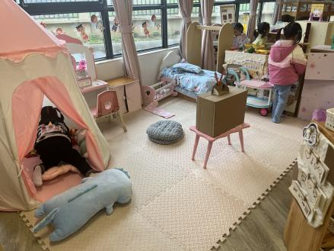

五、就餐

今日午餐吃的是排骨焖饭、双笋炖鹅汤。

午餐活动中**、常阳浩、汪语晗、高语汐、郭奕鸣、季萱菡、储奕、朱瑾玥、苏安柒、汪刘懿、万洛依、卢彦霖、胡恩俊、朱长睿、徐宁川、徐宁岩**小朋友都能吃完饭和菜。

六、家园配合

1.小朋友在家如有身体不适的情况请在家休息康复后再来园哦！

2.请大家帮助幼儿勤剪指甲，以免刮伤自己或别人哦！